创新服务方式 人民“满意指数”节节升
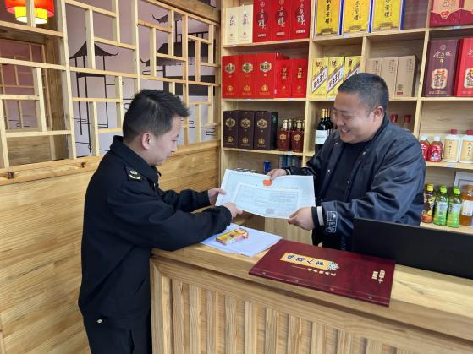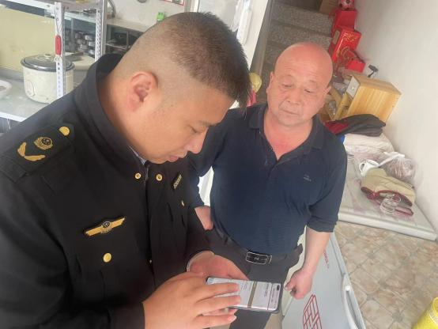
伊金霍洛旗市场监管局为扎实开展“我为群众办实事”活动，不断深化服务措施，延伸便民服务触角，主动上门为老年人、行动不便的残疾人和其他不能到窗口办理证件的群众提供上门服务，着力解决群众“急难愁盼”问题。
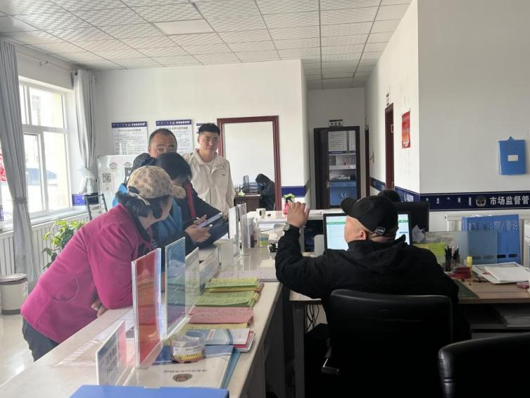
窗口“开”到群众家，上门服务暖人心。近期，札萨克市场监督管理所在札萨克镇开展走访时发现镇上年龄偏大、行动不便的老年人偏多，存在办完证没时间和精力检证、取证等情况，考虑到商户的实际困难，札萨克市场监督管理所便将已打印好未及时取走的《食品经营许可证》《经营许可证》带在文书包内，利用下乡检查时机，把证一个一个送到他们手中，同时帮助不会操作电子设备的老年人和行动不便的残疾人上门检证，为这些特殊群众提供“上门服务”。
审批流程做“减法”，“容缺办证”效率高。札萨克市场监督管理所执法人员发现群众在办证过程中，总有缺材料、少文件的情况，因部分商户企业距离远，办证来回不方便，材料经常不能一次性到位。札萨克市场监督管理所推出“容缺受理”机制，先受理审批，再补材料，只要基本要件具备，其他材料、文件一时无法提供的，在申请人出具书面承诺后，可先予受理进入实质审批程序。补充材料与审批同步进行，做到先出证，后补材料。为企业商户减少了往返奔波次数，“跑出办证加速度”。
一对一帮扶企业，申请“蒙字标”认证。札萨克所对辖区内有特色的企业开展上门服务，实地调研把关，深入了解企业规模、产品特点特色、产地环境、质量控制等关键环节。向企业宣传“蒙”字标认证的优势和特点、申请流程、标准要求的系列文件，对产地环境、产品质量、检验报告等相关政策措施进行详细解说，现场解答企业的相关问题，为企业商户申请“蒙”字标打下良好基础。
从“最多跑一次”的服务，到“上门服务”的暖心服务，不仅加深了工作人员与群众之间的感情，还为百姓提供了便利，让群众真切体会到札萨克市场监管所为民服务的真诚态度，赢得了群众的高度赞誉。
下一步，伊金霍洛旗市场监督管理局将切实落实便民利民举措，换取群众的“满意指数”，打通市场监管服务“最后一公里”。
供稿人：王 雪 8685209

